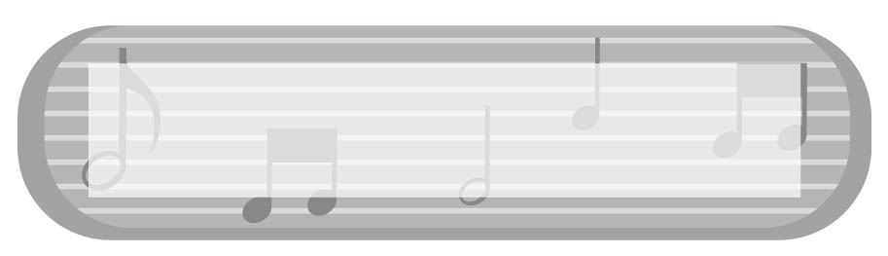
ภาคผนวก



- แบบสังเกตพฤติกรรมการเข้าร่วมกิจกรรม
- แบบสังเกตพฤติกรรมการเข้าร่วมกิจกรรมกลุ่ม


แบบสังเกตพฤติกรรมการเข้าร่วมกิจกรรม
คำชี้แจง ให้ทำเครื่องหมาย  ลงในช่องรายการสังเกตพฤติกรรมที่นักเรียนปฏิบัติ

เลขที่ | ชื่อ-สกุล | รายการ |  |  |  |  |  | สรุปผลการ  ประเมิน
เลขที่ | ชื่อ-สกุล | ร่วมมือในการ  ทำกิจกรรม |  | กล้าออกมาแสดงความสามารถ |  | เข้าร่วมกิจกรรม  ด้วยความสนุกสนาน  เพลิดเพลิน
เลขที่ | ชื่อ-สกุล | ผ่าน | ไม่ผ่าน | ผ่าน | ไม่ผ่าน | ผ่าน | ไม่ผ่าน | ผ่าน | ไม่ผ่าน

เกณฑ์การประเมิน
ผ่านตั้งแต่ 2 รายการ ถือว่า ผ่าน
ผ่าน 1 รายการ ถือว่า ไม่ผ่าน

ลงชื่อ_________________________ผู้ประเมิน
(_________________________)
_______/_______/_______

แบบสังเกตพฤติกรรมการเข้าร่วมกิจกรรมกลุ่ม
คำชี้แจง ให้ทำเครื่องหมาย  ลงในช่องรายการสังเกตพฤติกรรมที่นักเรียนปฏิบัติ

เลขที่ | ชื่อ-สกุล | รายการ
เลขที่ | ชื่อ-สกุล | รับผิดชอบงานที่ได้รับมอบหมาย  (2 คะแนน) | รับฟัง ความคิดเห็นของผู้อื่น  (2 คะแนน) | นำเสนอผลงานได้น่าสนใจ  (2 คะแนน) | มีความคิดริเริ่มสร้างสรรค์  (2 คะแนน) | ทำงานเสร็จตามเวลา  ที่กำหนด  (2 คะแนน)

เกณฑ์การประเมิน
คะแนน 9-10 ระดับ ดีมาก
คะแนน 7-8 ระดับ ดี
คะแนน 5-6 ระดับ พอใช้
คะแนน 0-4 ระดับ ควรปรับปรุง

